
路由分组转发仿真系统的设计与实现

20125209 陈点
20125216 徐天源
指导老师：李学明

2014年12月25日

目录
1 需求分析 2
1.1 实验目的 2
1.2 基本内容 2
1.3 扩展要求 3
2 关键代码（技术）描述 3
2.1 Host类 3
2.2 Config类 3
2.3 Router类 3
3 实验结果及分析 6
3.1 效果分析 6
3.2 图文流程 6
4 自我总结 7

1. 需求分析
1.1 实验目的
掌握计算机网络中路由分组转发的原理，具体包括数据获取，数据分析，路由表查找，数据转发等功能，锻炼学生数据分析和编程能力，能够开发实现协议封装和解封仿真软件（系统）。
1.2 基本要求
模拟实现网络中路由器进行分组转发的过程。至少模拟3个路由器，3个路由器两两相通。对应的网络拓扑为下图所示：

H1
R1

H3
R3

H3
R2
仿真环境的建立需要3台PC和一台交换机，如下图所示。其中PC1模拟实现H1和R1的功能，PC2模拟实现H2和R2的功能，PC3模拟实现H3和R3的功能。即每台PC上需要实现的2个功能为：一个主机Host的功能，包括原始数据的发送和目的数据的接收；一个路由器的功能，包括转发数据的接收，路由表的维护，查找路由表，和路由转发（即将数据转发给查找到的对应的路由器或主机）。
S
PC1
PC2
PC3
举例说明：
（1）假设H1发送数据到H3，R1的路由表（目的地址，下一跳）为（H3，R2），R2的路由表（目的地址，下一跳）为（H3，R3），R3的路由表（目的地址，下一跳）为（H3，—）
（2）假设H1发送数据到H3，R1的路由表（目的地址，下一跳）为（H3，R3），R2的路由表（目的地址，下一跳）为（H3，R3），R3的路由表（目的地址，下一跳）为（H3，—）
程序需要在主机功能中示发送和接收的数据的原始地址和目的地址，在路由器功能中显示接收到的数据的原始地址和目的地址，当前路由表，查找到的路由记录和转发情况。
1.3 扩展要求
- 能够提供良好的路由表维护功能；
- 能够具有良好的图形界面。

2. 关键代码（技术）描述
JAVA实现(仅摘取每个步骤中关键部分代码)
2.1 Host.JAVA 模拟主机功能
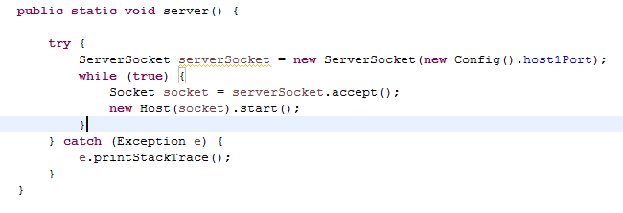

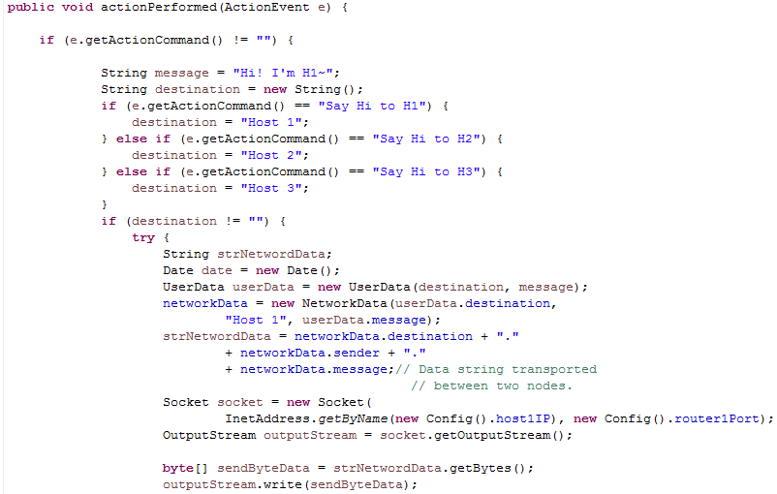
2.2 Config类 用于设置当前网络下各主机的IP和通信端口令此程序适用于当前环境
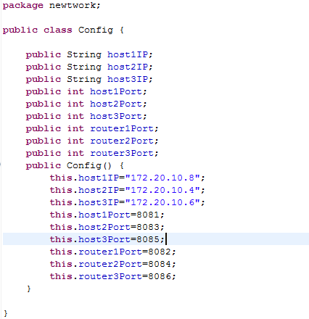

2.3 Router类 模拟路由器功能
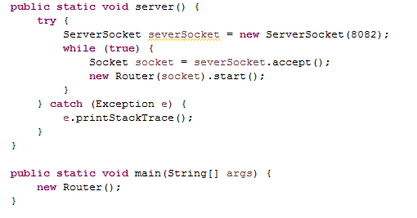

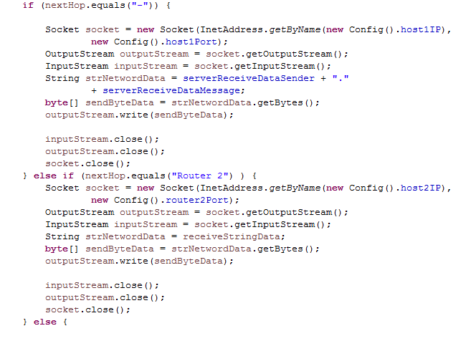

3. 实验结果及分析
3.1效果分析
- 模拟实现了主机H和路由器R的功能
  - H：信息的发送和接收
  - R：信息转发和路由表
- 聊天式显示信息
- 路由表显示

3.2调试流程
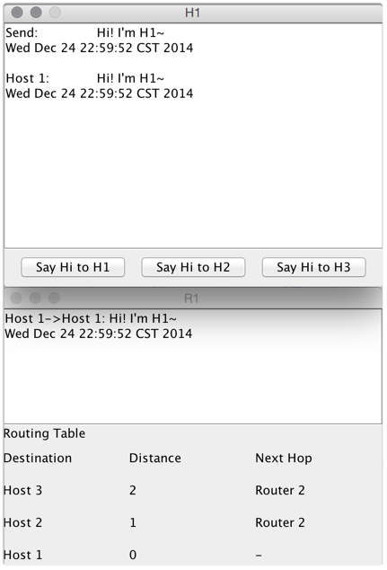
单机模拟

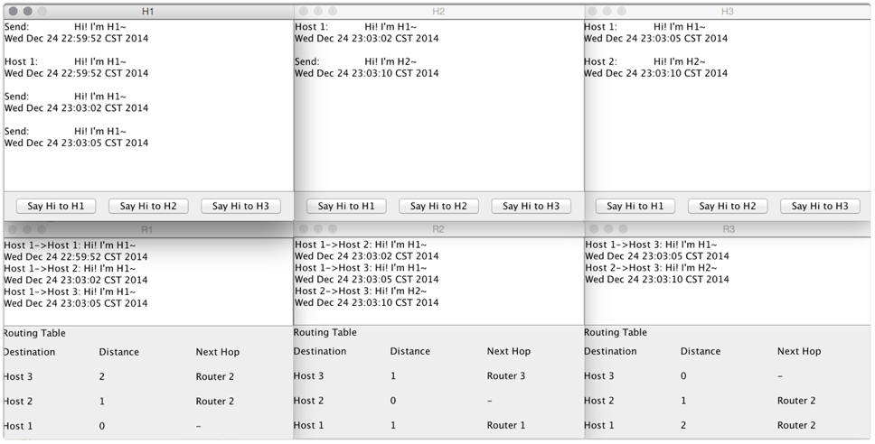
分组转发（三台电脑验证通过）
4. 自我总结
自我总结（徐天源）：
- 本次项目涉及的知识点有SOCKET、JAVAGUI LAYOUT、路由协议的封装和解析等。
- 在项目1深入理解的基础上完成本次项目，对路由协议和自动更新路由表有了更深的理解。
- 不足：未完成根据距离／TTL自动更新路由表
自我总结（陈点）：
- 实验中囊括了路由的运行原理以及实际过程。在完成实验的过程中理解了这些运行的机制，对网络有了更进一步的认识。

